Отчёт по лабораторной работе №11

Компьютерные науки и технология программирования

Сячинова Ксения Ивановна

Содержание

# 1 Цель работы

Приобрести навыки написания программ для работы с файлами.

# 2 Выполнение лабораторной работы

1. Создаём каталог для программ лабораторной работы №11, переходим в него и создаём файл. (рис. 1)

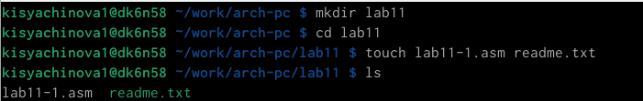

Рис. 1: Создание каталога

1. Открываем файл и вводим текст программы. Создаём исполняемый файл и проверяем его работу. (рис. 2), (рис. 3), (рис. 4)

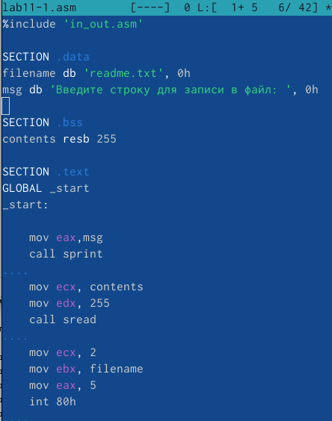

Рис. 2: Текст программы

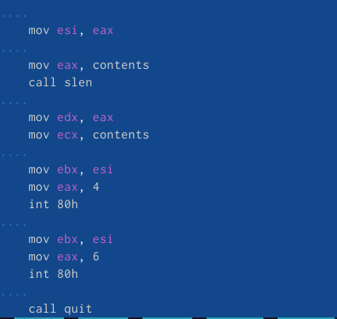

Рис. 3: Текст программы

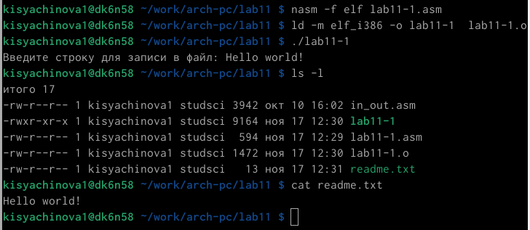

Рис. 4: Результат пограммы

1. С помощью команды ‘chmod’ изменяем права доступа к исполняемому файлу lab11-1. Запрещаем его выполнение для всех (права владельца, права группы и права остальных. Мы можем заметить, что произошла обишка: отказано в доступе. Это произошло, потому что мы запретили выполнение этого файла, тем самым ограничив в правах доступа к нему. (рис. 5)

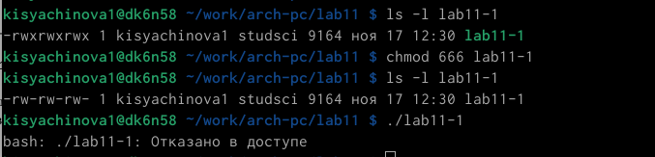

Рис. 5: Изменение права доступа

1. Теперь с помощью той же комнады попытаемся изменить права доступа к файлу lab11-2.asm. с исходным текстом программы. Файл стал успешно исполняемым, но после его запуска произошли ошибки. Так вышло, потому что каждую строчку нашей программы компьютер попытался выполнить в терменале. Обшибки обосновываются тем, что команды не найдены, эти строки непонятны для терминала. (рис. 6)

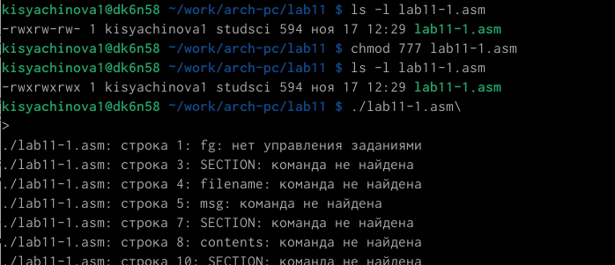

Рис. 6: Изменение права доступа

1. Предоставим права доступа к файлу ‘readme.txt’ в соответствии с вариантом 11. А именно в двоичной системе имеется вид 000 100 111.(рис. 7)

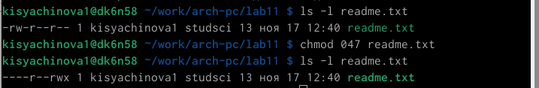

Рис. 7: В двоичной системе

В символьном виде имее –x r– -w-. 8)

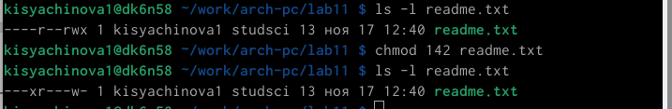

Рис. 8: В символьном виде

# 3 Самтостоятельная работа

Напшием программу, которая работает по следующему алгоритму

* Вывод приглашения “Как Вас зовут?”
* Ввести с клавиатуры свои фамилию и имя
* Создать файл с именем name.txt
* Записать в файл сообщение “Меня зовут”
* Дописать в файл строку введенную с клавиатуры
* Закрыть файл

Для этого создаём файл lab11-2.asm для текста прогарммы и файл name.txt.9)

Рис. 9: Создание файлов

Рис. 9: Создание файлов

Открываем файл и пишем текст программы. 10)

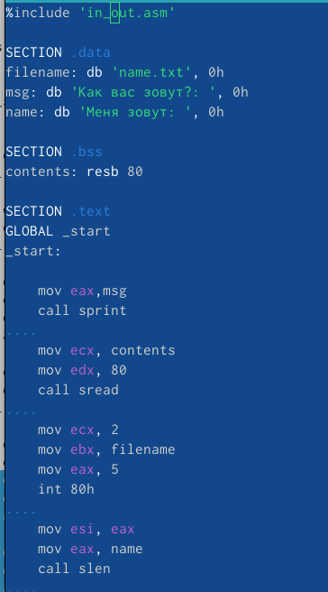

Рис. 10: Текст программы

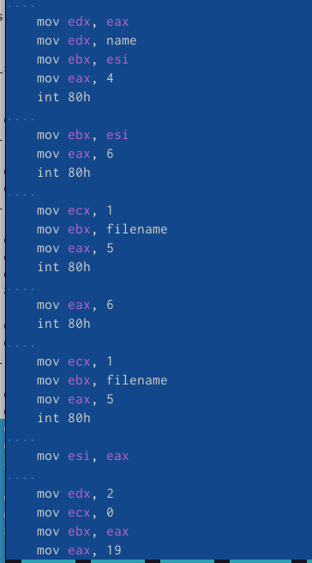

Рис. 11: Текст программы

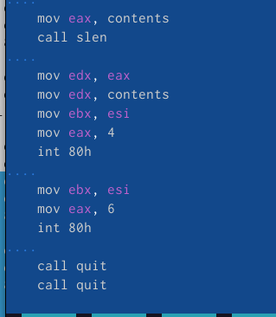

Рис. 12: Текст программы

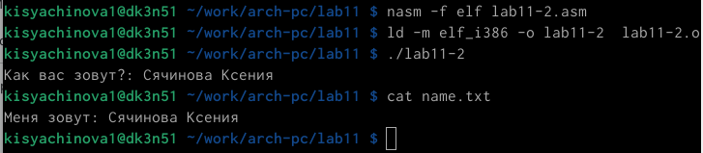

Рис. 13: Результат

# 4 Выводы

В ходе выполнения данной лаболраторной работы я преобрела навыки написания программ для работы с файлами.